嘉兴则盈电子科技有限公司
新建年产3000万只受话器、扬声器项目
竣工环境保护
验收监测报告表

建设单位：嘉兴则盈电子科技有限公司
编制单位：浙江诚德检测研究有限公司

二〇二〇年一月

建设单位：嘉兴则盈电子科技有限公司
法人代表：余亮亮
项目负责：余亮亮

编制单位：浙江诚德检测研究有限公司
法定代表：沈国建
项目负责：潘意隆

建设单位：嘉兴则盈电子科技有限公司 | 编制单位：浙江诚德检测研究有限公司
电话：13819402065 | 电话：0574-89011667
邮编：314113 | 邮编：315000
地址：嘉善县惠民街道鑫达路 8 号 1 号楼 2 层西区 | 地址：宁波市海曙区前丰街80号5幢5层

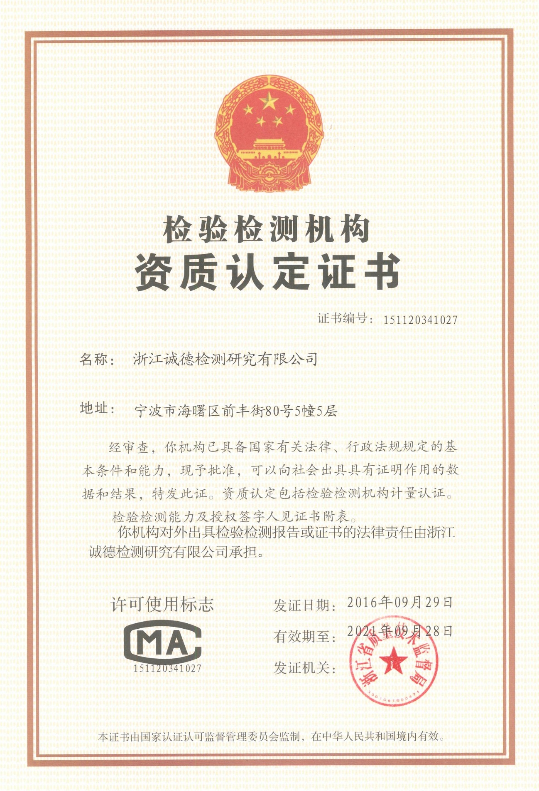

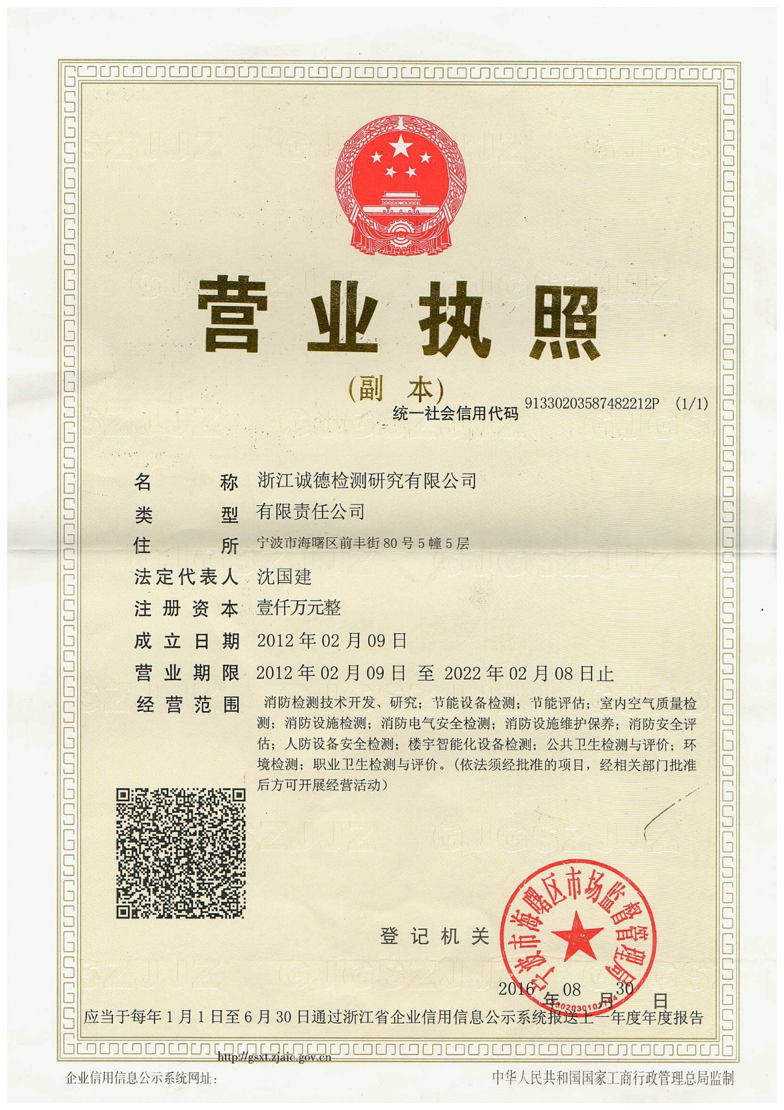

第一部分竣工环境保护验收监测报告表

表一、项目概况
建设项目名称 | 嘉兴则盈电子科技有限公司新建年产3000万只受话器、扬声器项目
建设单位名称 | 嘉兴则盈电子科技有限公司
建设项目性质 | √新建 改建 技改（划√）
建设地点 | 嘉善县惠民街道鑫达路8号1号楼2层西区
主要产品名称 | 受话器、扬声器
设计生产能力 | 年产3000万只受话器、扬声器
实际生产能力 | 年产3000万只受话器、扬声器
建设项目环评时间 | 2019.2 | 开工建设日期 | 2019.2
调试时间 | 2019.3 | 验收现场监测时间 | 2019.12.23-12.24
环评报告表  审核部门 | 嘉兴市生态环境局嘉善分局 | 环评报告表  编制单位 | 浙江爱闻格环保科技有限公司
环保设施  设计单位 | - | 环保设施  施工单位 | -
投资总概算 | 1000万元 | 环保投资总概算 | 30万元 | 比例 | 3.0%
实际总投资 | 670万元 | 实际环保投资 | 15万元 | 比例 | 2.2%
项目建设过程简述 | 嘉兴则盈电子科技有限公司的新建年产3000万只受话器、扬声器项目位于嘉善县惠民街道鑫达路 8 号 1 号楼 2 层西区；2019年2月嘉兴则盈电子科技有限公司委托浙江爱闻格环保科技有限公司编制完成了《新建年产3000万只受话器、扬声器项目环境影响评价报告表》，2019年3月21日嘉兴市生态环境局嘉善分局以“登记表备〔2019〕003号”文批复了该环境影响评价报告表。  本项目于2019年2月开工建设，2019年3月竣工，2019年3月进行调试。目前各设备运行状况良好，已具备验收条件。本次验收范围为新建年产3000万只受话器、扬声器项目。  根据环境保护部国环规环评[2017]4号《关于发布＜建设项目竣工环境保护验收暂行办法＞的公告》、《建设项目竣工环境保护验收技术指南 污染影响类》，2017年10月1日起建设单位自主开展建设项目竣工环境保护验收。受嘉兴则盈电子科技有限公司委托，浙江诚德检测研究有限公司对本项目进行了验收监测。监测单位根据现有资料，对该项目进行现场勘察后编制了建设该项目竣工环境保护验收监测方案。  依据建设该项目竣工环境保护验收监测方案，浙江诚德检测研究有限公司对项目污染物排放现状和各类环保治理设施的处理能力进行了现场监测，收集相关资料，在此基础上编写此报告。
验收监测依据 | 1、建设项目环境保护相关法律、法规、规章和规范  (1)《中华人民共和国环境保护法》，主席令第9号，2015年1月1日；  (2)《中华人民共和国水污染防治法》，主席令第70号，2018年1月1日；  (3)《中华人民共和国大气污染防治法》，主席令第31号，2018年10月26日；  (4)《中华人民共和国环境噪声污染防治法》，主席令77号，2018年12月29日；  (5)《中华人民共和国固体废物污染环境防治法》，主席令57号，2016年11月7日；  (6)《国务院关于修改《建设项目环境保护管理条例》的决定》及附件《建设项目环境保护管理条例》，国务院令第682号，2017年7月16日；  (7)《关于发布《建设项目竣工环境保护验收暂行办法》的公告》及附件《建设项目竣工环境保护验收暂行办法》，国家环境保护部，国环规环评[2017]4号，2017年11月20日。  2、建设项目竣工环境保护验收技术指南  (1)《建设项目竣工环境保护验收技术指南 污染影响类》，公告2018年第9号，生态环境部，2018年5月15日。  3、建设项目环境影响报告表及审批部门审批决定  (1)《嘉兴则盈电子科技有限公司新建年产3000万只受话器、扬声器项目环境影响评价报告表》（浙江爱闻格环保科技有限公司，2019.2）；  (2)《嘉兴则盈电子科技有限公司新建年产3000万只受话器、扬声器项目环境影响评价报告表审批意见》（嘉兴市生态环境局嘉善分局，登记表备〔2019〕003号）。
验收监测标  准标号、级别、限值 | 1、废水  本项目污水入网标准执行《污水综合排放标准》(GB8978-1996)三级排放标准，其中氨氮、总磷入网标准执行《工业企业废水氮、磷污染物间接排放限值》(DB33/887-2013)表 1 中的污染物间接排放限值；废水最终经嘉兴市联合污水处理厂处理达标后排放杭州湾，嘉兴市联合污水处理厂废水排放执行《城镇污水处理厂污染物排放标准》(GB18918-2002)中一级A标准。具体指标详见表 1-1。  表 1-1 废水排放标准 单位：mg/l，pH除外  控制项目 pH SS CODcr 石油类 氨氮 总磷  三级标准 6~9 400 500 20 35* 8*  一级A 6~9 10 50 1 5 0.5  注：标*为《工业企业废水氮、磷污染物间接排放限值》(DB33/887-2013)标准。  2、废气  本项目上胶废气及超声波焊接废气（非甲烷总烃），激光打标废气及焊接烟尘（颗粒物）执行《大气污染物综合排放标准》（GB16297-1996）中新污染源二级标准，具体见表1-2。  表1-2 大气污染物综合排放标准  污染物 最高允许排放 浓度(mg/m³) 最高允许排放速率(kg/h) 无组织排放监控浓度限值  排气筒(m) 二级 监控点 浓度(mg/m³)  颗粒物 120 15 3.5 周界外浓度最高点 1.0  非甲烷总烃 120 15 10 4.0  3、厂界环境噪声  厂界环境噪声执行《工业企业厂界环境噪声排放标准》（GB 12348-2008）3 类标准，即昼间 65dB（A）、夜间55dB（A）。  4、固体废弃物  本项目固体废弃物处理和处置执行《一般工业固体物贮存、处置场污染控制标准》 (GB18599-2001) 和《中华人民共和国固体废弃物污染环境防治法》中的有关规定，另外危险废物执行《危险废物贮存污染控制标准》 (GB18597-2001) 。

表二、工程建设内容
1、项目概况
嘉兴则盈电子科技有限公司租赁嘉善县惠民街道鑫达路 8号 1 号楼 2 层西区，租赁面积为 2998 平方米。本项目总投资 650万元，企业购置智能涂布机、全自动焊接机等国产设备，项目建成后形成年产 3000 万只受话器、扬声器的生产能力。项目劳动定员170人，实行一班制（10h/班），年工作日280天。本项目审批产能为年产3000万只受话器、扬声器。
2、地理位置
嘉兴则盈电子科技有限公司项目位于嘉善县惠民街道鑫达路 8 号 1 号楼 2 层西区。项目东面为浙江英鑫达电子科技公司厂房，往东为花神庵港；南面为浙江英鑫达电子科技公司厂房，往南为浙江长盛滑动轴承股份有限公司；西面为空地，再往西鑫达路；北面为台升路，往北为台升实业。项目地理位置见图2-1。
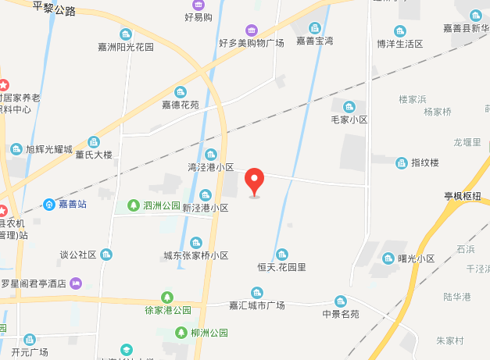
本项目

图2-1项目地理位置图
3、厂区平面布置
项目周边环境示意图2-2，厂区平面布置见图2-3。

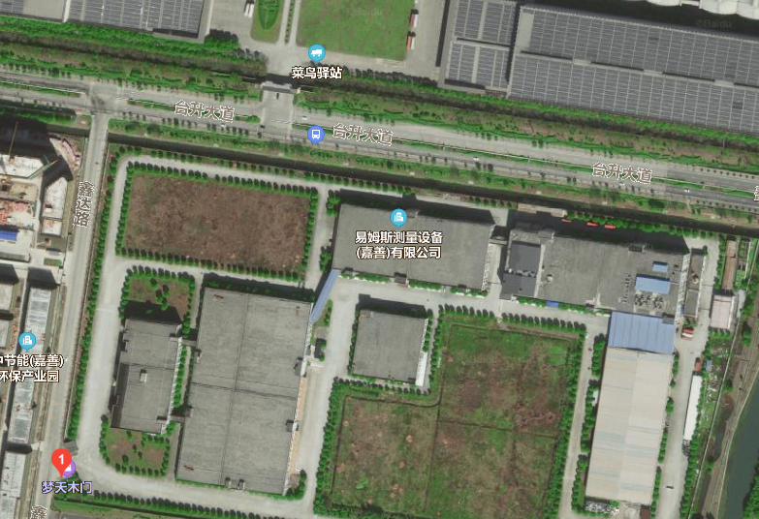

项目

图2-2周边环境示意图
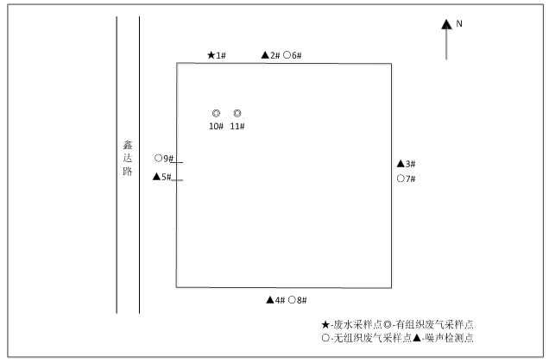

图2-3厂区平面布置图

4、生产规模和产品方案
本项目产品为受话器、扬声器；年产3000万只受话器、扬声器。
5、项目主要生产设备
具体生产设备一览表见表2-1。
表2-1项目主要生产设备表
序号 | 设备名称 | 型号 | 环评  数量 | 实际  数量
1 | 智能涂布机（机器人） | B200 | 100 | 82
2 | 流水线 | - | 13 | 11
3 | 全自动焊接机 | Apollo | 11 | 10
4 | 充磁机 | 高力士 | 10 | 4
5 | 超声波焊接机 | 科威信 15K | 8 | 3
6 | 点焊机 | 微点焊 200-2 | 50 | 25
7 | 全自动绕线机 | 精特 | 12 | 12
8 | 变频螺杆空压机 | 15kw | 2 | 2
9 | 激光打标机 | HG-V20 | 2 | 1
10 | 光谱分析仪 | EDX2800 | 1 | 1
11 | 测试仪 | PA3000 | 20 | 20
12 | 激光测振仪 | VibroMet500V | 1 | 1
13 | 老化测试仪 | - | 3 | 2
6、项目投资、环保投资
项目投资共计670万元，环保投资为15万元，占总投资额的2.2%（环保投资一览表见表2-2）。
表2-2环保投资一览表
环保设施名称 | 实际投资（万元）
废水治理 | 2
废气治理 | 5
噪声防治 | 1
固废治理 | 2
绿化及其他 | 5
合计 | 15
7、公用工程
供水：企业用水由嘉善县自来水有限公司统一供给。
供电：由嘉善供电局供电。
排水：厂区采用雨污分流制，生活污水经预处理达到《污水综合排放标准》（GB8978-1996）中的三级标准后排入污水收集管网，最终纳入嘉兴市联合污水厂，经处理达标后排入杭州湾。
8、项目变动情况
本项目建设情况与原环评相比：
1.设备变更情况：智能涂布机（机器人）、流水线等数量有所减少，其余设备数量与环评一致。
2.原辅料情况：与环评相比，原辅材料金属前盖、音圈等略有减少，其余与环评基本一致。
3.工艺流程：工艺中与环评一致。
以上情况不属于重大变动，符合验收要求。
原辅材料消耗及水平衡
1、主要原材料消耗量
项目生产主要原、辅料及用量见表2-4。
表2-4原辅材料用量
序号 | 原材料名称 | 单位 | 环评年耗量 | 上一年度  实际年耗量
1 | 金属前盖 | 万只 | 3158 | 2200
2 | 音圈 | 万只 | 3158 | 2300
3 | 振膜 | 万只 | 3158 | 2300
4 | 磁钢 | 万只 | 3158 | 2400
5 | 注塑支架 | 万只 | 3158 | 2300
6 | 弹簧 | 万只 | 3158 | 2400
7 | 金属极性片 | 万只 | 3158 | 2200
8 | 无纺布、纱网 | 万只 | 3158 | 2200
9 | UV 紫外线固化胶 | t/a | 0.4 | 0.05
10 | 磁路胶水 | t/a | 1.2 | 0.1
11 | 无铅焊丝 | t/a | 2 | 0.15
12 | 水 | t/a | 3750 | 2400
13 | 电 | 万KW/h | 50 | 35
2、水平衡
本项目废水污染源主要为生活污水，生活污水排水量为2142t/a。本项目水平衡图见图2-4。

2380
生活用水
化粪池
污水处理厂
单位：m³/a
图2-4 水平衡图

污水管网
2142
2142

主要工艺流程及产物环节（附处理工艺流程图，标出产污节点）
1、工艺流程及排污节点简述
（1）生产工艺
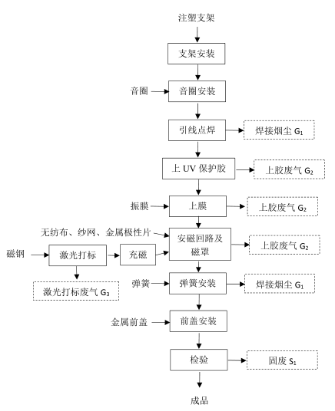

图2-5生产工艺及产污环节图
工艺说明：
引线点焊：此过程有焊接烟尘（G₁）和噪声产生。
充磁：通过充磁机使磁性物质（本项目使用磁钢）磁化。
上 UV 保护胶：在焊点位置覆盖一层UV保护胶，此过程有上胶废气（G₂）和噪声产生。
上膜、安磁回路及磁罩：在产品中依次固定振膜、磁回路及磁罩，此过程需要用到磁路胶水进行固定。此过程有上胶废气（G₂）和噪声产生。
弹簧安装：通过全自动焊接机将弹簧固定在产品中的指定位置。此过程有焊接烟尘（G₁）和噪声产生。
激光打标：通过激光打标机在磁钢表面指定位置打上记号，便于后续组装。此过程有激光打标废气（G₃）和噪声产生。
本项目小部分产品塑料外壳组装时用到超声波焊接，此过程会有超声波焊接废气（G₄）和噪声产生。
2、主要污染工序
本项目运营期产生的主要污染物有废气、废水、噪声和固体废物。
表 3-1 主要产污环节及污染因子一览表
污染类别 | 污染工序 | 污染物名称
废水 | 职工生活 | COD_{Cr}、氨氮
废气 | 引线点焊、弹簧安装 | 焊接烟尘
 | 超声波焊接 | 超声波焊接废气
 | 上 UV 保护胶、上膜、安磁回路及磁罩 | 上胶废气
 | 激光打标 | 激光打标废气
固废 | 检验 | 次品
 | UV 紫外线固化胶、磁路胶水使用 | 废包装物
 | 职工生活 | 生活垃圾
噪声 | 生产设备 | L_{Aeq}

表三、环境保护措施
主要污染源、污染物处理和排放（附处理流程示意图，标出废水、废气、厂界噪声监测点位）

1、废气
本项目废气主要是焊接烟尘、激光打标废气和上胶废气。具体措施见表3-1。
表3-1 废气排放及防治措施
污染源名称 | 污染物名称 | 排放规律 | 处理方式
焊接烟尘、激光打标废气、上胶废气 | 粉尘、非甲烷总烃 | 连续 | 经低温等离子设备处理后  经15米高排气筒高空排放
焊接、激光打标、上胶废气
低温等离子
◎
15m高空排放

图3-1废气处理工艺流程图

2、废水
本项目废水主要为生活污水等。具体措施见表3-2。
表3-2 废水排放及防治措施
生产设施/排放源 | 污染物名称 | 处理方式实际建设 | 实际排放去向
厂区生活废水 | pH值、化学需氧量、石油类、氨氮、总磷 | 化粪池预处理 | 市政管网
★
污水管网
厂区生活废水
化粪池预处理

★—废水监测点位
图3-2废水处理工艺流程图

3、噪声
本项目主要噪声来源于设备运行噪声。具体噪声防治措施见下表3-3。
表3-3主要噪声源及防治措施
噪声源  设备名称 | 源强dB（A） | 位置 | 运行  方式 | 治理措施
智能涂布机 | 70~75 | 车间 | 连续 | 选取优质低噪设备，采取一定减  震措施；定期检查生产设备，减少非正常生产噪声。
流水线 | 70~75 |  | 连续
全自动焊接机 | 65~70 |  | 连续
充磁机 | 70~75 |  | 连续
超声波焊接机 | 65~70 |  | 连续
点焊机 | 65~70 |  | 连续
全自动绕线机 | 65~70 |  | 连续
螺杆空压机 | 75~80 |  | 连续
激光打标机 | 65~70 |  | 连续

4、固废
本项目固废产生量和处置方式见表3-4。
表3-4项目固废产生量及处置方式
固（液）体废物名称 | 来源 | 性质 | 产生量（t/a） |  | 暂存场所 | 处理处置方式及合同  签订情况
 |  |  | 环评 | 实际
次品 | 生产  过程 | 一般  固废 | 7.9 | 1.5 | 车间 | 出售综合利用
废包装物 | 生产  过程 | 危险  废物 | 0.054 | 0.05 | - | 委托嘉兴德达资源循环利用有限公司处置
生活垃圾 | 职工  生活 | 一般  废物 | 75 | 25 | 垃圾桶 | 环卫部门  统一清运处理

表四、环境影响评价结论及环境影响评价批复
建设项目环境影响报告表主要结论及审批部门审批决定：
一、建设项目环境影响报告表主要结论
（一）总结论
通过对项目周围的环境现状调查、工程分析和投产后的环境影响预测分析，本评价认为，嘉兴则盈电子科技有限公司新建年产 3000 万只受话器、扬声器项目目符合嘉善县环境功能区划；所用土地为工业用地，符合当地主体功能区规划、土地利用总体规划及城乡规划；符合产业政策；但对环境存在一定的污染风险，建设单位必须认真落实污染源的各项治理措施，严格执行“三同时”制度，做到达标排放，则该项目对环境的影响是可以接受的，本项目的建设从环保角度讲是可行的。
二、环境影响评价批复
嘉善经济技术开发区“规划环评+环境标准”改革建设项目环保备案通知书
编号：登记表备【2019】003号
嘉兴则盈电子科技有限公司：
你单位于2019年3月21日提交申请备案报告、法人承诺书、《嘉兴则盈电子科技有限公司新建年产3000万只受话器、扬声器项目环境影响登记表》已收，根据《嘉善县人民政府关于嘉善经济技术开发区“区域环评+环境标准”改革实施方案(实行)的批复》(善政发【2017】148号)符合受理条件，同意备案。

表五、验收监测质量保证及质量控制
1、监测分析方法
废水、废气和厂界环境噪声的监测分析方法见表 5-1。
表 5-1 监测分析方法
类别 | 项目 | 方法依据 | 仪器设备
废水 | pH值 | 水质pH值的测定玻璃电极法  GB/T 6920-1986 | PHSJ-4A型
 | 悬浮物 | 水质悬浮物的测定重量法  GB11901-1989 | 赛多利斯BSA系列  电子天平
 | 化学需氧量 | 水质化学需氧量的测定  重铬酸盐法HJ828-2017 | 50ml  酸式滴定管
 | 氨氮 | 水质氨氮的测定纳氏试剂分光光度法  HJ535-2009 | 可见光分光光度计  V-1100D
 | 总磷 | 水质总磷的测定钼酸铵分光光度法GB11893-1989 | 可见光分光光度计  V-1100D
 | 动植物油类 | 水质石油类和动植物油类的测定红外分光光度法HJ637-2012 | OIL400系列红外  分光测油仪
废气 | 非甲烷总烃 | 固定污染源排气中非甲烷总烃的测定  气相色谱法 HJ 38-2017 | Agilent7820A气相色谱仪
 |  | 环境空气 总烃、甲烷和非甲烷总烃的测定 直接进样-气相色谱法  HJ 604-2017 | Agilent7820A气相色谱仪
 | 总悬浮颗  粒物 | 环境空气 总悬浮颗粒物的测定 重量法 GB/T 15432-1995 | 电子天平BSA224S
 | 颗粒物（工业粉尘） | 固定污染源排气中颗粒物测定与气态污染物采样方法 | 电子天平BSA224S
噪声 | 厂界噪声 | 工业企业厂界环境噪声排放标准  GB12348-2008 | 多功能声级计AWA6228  声校准器AWA6221B

2、人员资质
监测人员经过考核并持有合格证书。
3、监测分析过程中的质量保证和质量控制
（1）环保设施竣工验收现场监测，按规定满足相应的工况条件，否则负责验收监测的单位立即停止现场采样和测试。
（2）现场采样和测试严格按《验收监测方案》进行，并对监测期间发生的各种异常情况进行详细记录，对未能按《验收监测方案》进行现场采样和测试的原因予以详细说明。
（3）环保设施竣工验收监测中使用的布点、采样、分析测试方法，首先选择目前适用的国家和行业标准分析方法、监测技术规范，其次是国家环保部推荐的统一分析方法或试行分析方法以及有关规定等。
（4）环保设施竣工验收的质量保证和质量控制，按国家有关规定、监测技术规范和有关质量控制手册进行。
（5）参加环保设施竣工验收监测采样和测试的人员，按国家有关规定持证上岗。
（6）水质监测分析过程中的质量保证和质量控制：采样过程中采集不少于 10%的平行样；实验室分析过程一般加不少于 10%的平行样；对可以得到标准样品或质量控制样品的项目，在分析的，在分析的同时对 10%加标回收样品分析。
（7）气体监测分析过程中的质量保证和质量控制：采样器在进现场前对气体分析、采样器流量计等进行校核。
（8）噪声监测分析过程中的质量保证和质量控制：监测时使用经计量部门检定、并在有效使用期内的声级计。
（9）验收监测的采样记录及分析测试结果，按国家标准和监测技术规范有关要求进行数据处理和填报，并按有关规定和要求进行三级审核。

表六、监测内容
1、监测方案

1.1废水验收监测内容
表6-1废水监测内容及频次
编号 | 监测点位 | 污染物名称 | 监测频次
1 | 总排口 | pH值、悬浮物、化学需氧量、氨氮、总磷、动植物油 | 连续2天，每天4次

1.2废气监测内容
表6-2废气监测内容及频次
编号 | 监测内容 | 污染物名称 | 监测点位 | 监测频次
1 | 焊接烟尘、激光打标废气、上胶废气 | 非甲烷总烃、颗粒物 | 废气进、出口 | 连续2天，每天3次
3 | 无组织废气 | 非甲烷总烃、颗粒物 | 东、南、西、北 | 连续2天，每天4次

1.3噪声监测内容
表6-3噪声监测内容及频次
编号 | 监测内容 | 监测点位 | 监测频次
1 | 厂界噪声 | 厂界四周 | 连续2天，昼间1次

2、监测布点图

表七、监测内容与结果评价
1、生产工况核查
1.验收监测期间生产工况记录：
验收监测期间，该项目满足环境保护设施竣工验收监测工况大于75%的要求。详见表7-1。
表7-1建设项目竣工验收监测期间产量核实
序号 | 产品名称 | 监测期间产量 |  |  |  | 设计年产量  （万只/年）
 |  | 2019.12.23 |  | 2019.12.24
 |  | 产量  （万只） | 负荷（%） | 产量  （万只） | 负荷（%）
1 | 受话器、扬声器 | 8.6 | 80.3 | 8.9 | 83.1 | 3000
注：全年生产天数280天，年产3000万只受话器、扬声器。
验收监测结果：
1废水验收监测结果
废水监测结果见表7-2。

表7-2废水监测结果数据统计表
采样点位置 | 采样时间 |  | 检测结果（单位：pH值无量纲，其余mg/L）
 |  |  | pH值 | 悬浮物 | 化学需氧量 | 氨氮 | 总磷 | 动植物油
废水总排口1# | 2019.12.23 | 1 | 7.11 | 36 | 63 | 2.55 | 0.30 | 0.17
 |  | 2 | 7.15 | 33 | 67 | 2.51 | 0.32 | 0.14
 |  | 3 | 7.12 | 38 | 58 | 2.56 | 0.35 | 0.18
 |  | 4 | 7.13 | 31 | 61 | 2.49 | 0.33 | 0.15
 | 日均值 |  | - | 34 | 62 | 2.53 | 0.32 | 0.16
 | 2019.12.24 | 1 | 7.18 | 46 | 66 | 2.57 | 0.32 | 0.16
 |  | 2 | 7.14 | 42 | 68 | 2.55 | 0.36 | 0.16
 |  | 3 | 7.12 | 50 | 61 | 2.54 | 0.38 | 0.17
 |  | 4 | 7.15 | 48 | 69 | 2.51 | 0.34 | 0.15
 | 日均值 |  | - | 46 | 66 | 2.54 | 0.35 | 0.16
最大值均值（范围） |  |  | 7.11-7.18 | 46 | 66 | 2.54 | 0.35 | 0.16
标准限值 |  |  | 6-9 | 400 | 500 | 35 | 8 | 20
是否符合 |  |  | 符合 | 符合 | 符合 | 符合 | 符合 | 符合
注：表中监测数据引自浙江诚德检测研究有限公司JZHJ193414。

2、废气验收监测结果
有组织废气监测数据见表7-4~7-6，无组织废气监测数据见表7-7，监测期间气象条件见表7-8。

表7-4有组织废气监测结果数据统计表
采样点  位置 | 采样  日期 | 监测  次数 | 标干流量（m³/h） | 检测结果 |  |  |  | 排气筒高度
 |  |  |  | 颗粒物 |  | 非甲烷总烃
 |  |  |  | 排放浓度  （mg/m³） | 排放速率（kg/h） | 排放浓度  （mg/m³） | 排放速率（kg/h）
焊接烟尘、激光打标废气、上胶废气进口10# | 2019.  12.23 | 1 | 1.61×10³ | 33.1 | 5.33×10⁻² | 12.0 | 1.93×10⁻² | /
 |  | 2 | 1.61×10³ | 31.7 | 5.10×10⁻² | 11.8 | 1.90×10⁻²
 |  | 3 | 1.63×10³ | 34.0 | 5.54×10⁻² | 11.5 | 1.87×10⁻²
 | 2019.  12.24 | 1 | 1.68×10³ | 32.6 | 5.48×10⁻² | 11.4 | 1.92×10⁻²
 |  | 2 | 1.64×10³ | 34.3 | 5.63×10⁻² | 10.6 | 1.74×10⁻²
 |  | 3 | 1.63×10³ | 33.7 | 5.49×10⁻² | 10.9 | 1.78×10⁻²
 | 最大小时均值 |  |  | 34.3 | 5.63×10⁻² | 12.0 | 1.93×10⁻² | /
焊接烟尘、激光打标废气、上胶废气出口11# | 2019.  12.23 | 1 | 1.68×10³ | <20 | 1.68×10⁻² | 3.80 | 6.38×10⁻³ | 15m
 |  | 2 | 1.68×10³ | <20 | 1.68×10⁻² | 3.83 | 6.43×10⁻³
 |  | 3 | 1.68×10³ | <20 | 1.68×10⁻² | 3.76 | 6.32×10⁻³
 | 2019.  12.24 | 1 | 1.72×10³ | <20 | 1.72×10⁻² | 3.75 | 6.45×10⁻³
 |  | 2 | 1.70×10³ | <20 | 1.70×10⁻² | 3.53 | 6.00×10⁻³
 |  | 3 | 1.67×10³ | <20 | 1.67×10⁻² | 3.45 | 5.76×10⁻³
 | 最大小时均值 |  |  | <20 | 1.72×10⁻² | 3.83 | 6.45×10⁻³
 | 标准限值 |  |  | 120 | 3.5 | 120 | 10 | /
 | 是否符合 |  |  | 符合 | 符合 | 符合 | 符合 | /
注：表中监测数据引自浙江诚德检测研究有限公司JZHJ193414。

表7-7无组织废气监测结果数据统计表 单位：mg/m³
检测项目 | 采样日期 | 检测点位置 | 检测结果 |  |  |  | 标准限值 | 是否  符合
 |  |  | 1 | 2 | 3 | 4
总悬浮颗粒物 | 2019.12.23 | 6# | 0.444 | 0.412 | 0.328 | 0.412 | 1.0 | 符合
 |  | 7# | 0.530 | 0.480 | 0.362 | 0.463
 |  | 8# | 0.427 | 0.514 | 0.310 | 0.360
 |  | 9# | 0.496 | 0.377 | 0.397 | 0.429
 | 2019.12.24 | 6# | 0.458 | 0.343 | 0.432 | 0.446 |  | 符合
 |  | 7# | 0.322 | 0.377 | 0.397 | 0.326
 |  | 8# | 0.509 | 0.480 | 0.294 | 0.378
 |  | 9# | 0.441 | 0.531 | 0.311 | 0.429
非甲烷总烃 | 2019.12.23 | 6# | 0.79 | 0.89 | 0.84 | 0.80 | 4.0 | 符合
 |  | 7# | 0.78 | 0.82 | 0.86 | 0.76
 |  | 8# | 0.87 | 0.93 | 0.91 | 0.80
 |  | 9# | 0.77 | 0.83 | 0.77 | 0.66
 | 2019.12.24 | 6# | 0.88 | 0.80 | 0.84 | 0.80 |  | 符合
 |  | 7# | 0.94 | 0.83 | 0.87 | 0.80
 |  | 8# | 0.88 | 0.88 | 0.86 | 0.81
 |  | 9# | 0.84 | 0.89 | 0.73 | 0.83

注：表中监测数据引自浙江诚德检测研究有限公司JZHJ193414。

表7-8无组织废气监测气象参数
项目  时间 |  | 气温（℃） | 气压（KPa） | 风速（m/s） | 风向 | 天气状况
2019.12.23 | 8:30-9:30 | 9.2 | 102.1 | 2.7 | 东北 | 阴
 | 10:30-11:30 | 9.9 | 102.0 | 2.5 | 东北 | 阴
 | 13:00-14:00 | 11.2 | 101.9 | 2.4 | 东北 | 阴
 | 15:00-16:00 | 10.1 | 102.0 | 2.9 | 东北 | 阴
2019.12.24 | 9:00-10:00 | 7.9 | 102.4 | 1.7 | 东北 | 阴
 | 10:30-11:30 | 10.3 | 102.3 | 1.6 | 东北 | 阴
 | 13:00-14:00 | 12.7 | 102.2 | 1.6 | 东北 | 阴
 | 15:00-16:00 | 11.0 | 102.7 | 1.4 | 东北 | 阴
3、噪声监测
厂界环境噪声监测数据见表 7-9。

表7-9噪声监测结果表
序号 | 检测日期 | 检测点位置 | 昼间Leq dB（A）
 |  |  | 测量时间 | 测量结果
1 | 2019.12.23 | 厂界东面（3#） | 13:54-14:14 | 58.9
2 |  | 厂界南面（4#） |  | 59.6
3 |  | 厂界西面（5#） |  | 62.4
4 |  | 厂界北面（2#） |  | 61.6
监测时气象条件 |  |  | 天气阴，风速<5m/s
5 | 2019.12.24 | 厂界东面（3#） | 10:24-10:49 | 59.5
6 |  | 厂界南面（4#） |  | 61.7
7 |  | 厂界西面（5#） |  | 60.3
8 |  | 厂界北面（2#） |  | 58.2
监测时气象条件 |  |  | 天气阴，风速<5m/s
执行标准 |  |  | 昼间：65dB（A）
是否符合 |  |  | 符合

注：表中监测数据引自浙江诚德检测研究有限公司JZHJ193414。
4、污染物排放总量
本项目涉及总量指标为 COD_{Cr}、氨氮、粉尘、VOCs。具体指标见表 7-10。

表7-10污染物总量控制情况表
污染因子 | 排放浓度/速率 | 环境排放量t/a | 本项目环评要求t/a | 是否符合
CODcr | 50mg/L | 0.107 | 0.169 | 符合
氨氮 | 5 mg/L | 0.011 | 0.017 | 符合
粉尘 | 0.0169 kg/h | 0.047(2800h/a) | 0.070 | 符合
VOCs | 0.00626 kg/h | 0.018(2800h/a) | 0.038 | 符合

表八、环境管理情况
1、管理制度建立和执行情况的检查
嘉兴则盈电子科技有限公司制定了《嘉兴则盈电子科技有限公司环保管理制度》，由总经理全面负责本公司环境保护工作的管理和监测任务，安全环保部人员负责本企业环境保护工作的管理检查工作，协助总经理加强本公司环保管理工作。
2、落实环评情况
表8-1环评要求与实际建设情况对照表
环保批复文件要求 | 实际情况
建议以本项目实施后全厂污染物排放量作为总量控制指标。  本项目实施后，全厂污染物排放量：COD_{Cr}0.169t/a，氨氮0.017t/a，粉尘0.070 t/a，VOCs 0.038 t/a。 | 该项目排放总量COD_{Cr}0.107t/a，氨氮0.011t/a，粉尘0.047t/a，VOCs0.018 t/a，总量控制指标符合要求。
厂内做到清污分流，雨污分流；本项目废水主要为员工生活污水，厕所生活污水采用化粪池处理，其他生活污水采用格栅处理，二股废水经预处理后一并纳入区域内截污管网，经嘉善县大地污水处理工程输送至嘉兴市联合污水处理厂，最终经嘉兴市联合污水处理厂处理后排放。 | 项目厂区实行雨污分流。生活污水经化粪池预处理达标后纳入污水管网送污水处理厂集中处理。监测结果符合《污水综合排放标准》(GB8978-1996)三级标准，氨氮、总磷符合《工业企业废水氮、磷污染物间接排放限值》(DB33/887-2013)。
本项目废气主要为焊接烟尘、上胶废气、激光打标废气及超声波焊接废气。  要求在焊接烟尘、激光打标废气产生点位上方设置集气罩对废气进行收集，收集率大于 70%，收集到的废气经 15 米高排气筒高空排放。要求在固化设备上方对废气进行收集，收集率大于 70%，收集的废气通入低温等离子设备处理后经 15 米高排气筒高空排放。同时要求企业加强车间通风。 | 本项目焊接烟尘、激光打标废气、上胶废气经低温等离子设备处理后通过15米高的烟囱高空排放，废气污染物浓度符合《大气污染物综合排放标准》(GB16297-1996)二级标准。
本项目噪声主要为智能涂布机、变频螺杆空压机等设备噪声。要求企业合理布局，尽量将强声源设备布置在车间中侧；要求对空压机安装减震垫；加强生产设备的维修保养，发现设备有异常声音应及时维修；加强厂区绿化。 | 本项目合理布局，设防振基础及减震圈，种植绿化，加强设备的日常维护。项目厂界噪声符合《工业企业厂界环境噪声排放标准》(GB12348-2008)3类标准。
本项目产生的固体废弃物主要为次品、废包装物和职工生活垃圾。次品出售综合利用；废包装物属于危险固废，要求委托有相关危废资质的单位集中进行处置；职工生活垃圾交由当地环卫部门统一处置。危险废物在厂区暂存时，要求危险废物的贮存设施的选址与设计、运行与管理、安全防护、环境监测及应急措施以及关闭等措施必须遵循《危险废物贮存污染控制标准》的规定，以防危险废物流失，从而污染周围的水体及土壤；企业应制定定期外运制度，并对危险废物的流向和最终处置进行跟踪，流转时必须符合国家关于《危险废物转移联单管理办法》的有关要求，确保危险固废得到有效处置，禁止在转移过程中将危险废物排放至环境中。 | 本项目次品出售综合利用；废包装物委托嘉兴德达资源循环利用有限公司处置；生活垃圾由环卫部门清运处理。

表九、结论和建议
1、结论
嘉兴则盈电子科技有限公司新建年产3000万只受话器、扬声器项目在试生产过程中，对其产生的废气、废水、固废等采取了有效的治理措施。建设中认真执行了“三同时”制度，环保设施及运行管理符合环评和环评批复的要求，各种处理设施运行状况良好。
（1）验收监测期间工况调查结论
验收监测期间，项目主要产品实际平均生产负荷均大于 75%，符合竣工验收的工况要求。
（2）废水监测结论
验收监测期间，项目入网口废水pH值、悬浮物、CODcr、动植物油污染物浓度符合《污水综合排放标准》（GB8978-1996）表4中的三级标准；氨氮、总磷符合《工业企业废水氮、磷污染物间接排放限值》(DB33/887-2013)限值后纳管排放，由嘉兴市联合污水处理厂进行处理达标后排放。
（3）废气监测结论
验收监测期间，焊接烟尘、激光打标废气、上胶废气中非甲烷总烃、颗粒物达到《大气污染物综合排放标准》（GB 16297-1996）表 2中二级标准；无组织废气中非甲烷总烃、颗粒物符合《大气污染物综合排放标准》（GB 16297-1996）表 2 中无组织排放监控浓度限值。
（4）噪声监测结论
验收监测期间，本项目厂界东侧、南侧、西侧、北侧各监测点位的厂界环境噪声均符合《工业企业厂界环境噪声排放标准》（GB 12348-2008）3类标准。
（5）固废处置情况
本项目次品出售综合利用；废包装物委托嘉兴德达资源循环利用有限公司处置；生活垃圾由环卫部门清运处理。
（6）污染物总量控制
该项目污染物排放总量控制指标符合总量控制要求。
（7）环保设施处理效率结论
《关于嘉兴则盈电子科技有限公司新建年产3000万只受话器、扬声器项目环境影响报告表审查意见的函》（报告表批复〔2018〕001号）中无废水、废气处理设施处理效率相关要求。
2、总结论
综上所述，嘉兴则盈电子科技有限公司新建年产3000万只受话器、扬声器项目在建设中严格执行竣工环保“三同时”制度，验收资料齐全，环保污染防治措施基本落实，监测报告中各项污染物指标均达到相应的排放标准及相关环境标准，符合竣工环境保护验收的相关要求。

建设项目竣工环境保护“三同时”验收登记表

填表单位（盖章）： 填表人（签字）： 项目经办人（签字）：
建设项目 | 项目名称 |  |  | 嘉兴则盈电子科技有限公司新建年产3000万只受话器、扬声器项目 |  |  |  |  |  |  | 项目代码 |  |  | 建设地点 |  | 嘉善县惠民街道鑫达路 8 号 1 号楼 2 层西区
 | 行业类别（分类管理名录） |  |  | C398 电子元件及电子专用材料制造 |  |  |  |  |  |  | 建设性质 |  | √新建□改扩建□技术改造 |  |  | 项目厂区中心经度/纬度
 | 设计生产能力 |  |  | 年产3000万只受话器、扬声器 |  |  |  |  |  |  | 实际生产能力 |  | 年产3000万只受话器、扬声器 | 环评单位 |  | 浙江爱闻格环保科技有限公司
 | 环评文件审批机关 |  |  | 嘉兴市生态环境局嘉善分局 |  |  |  |  |  |  | 审批文号 |  | 登记表备〔2019〕003号 | 环评文件类型 |  | 登记表
 | 开工日期 |  |  | 2019年2月 |  |  |  |  |  |  | 竣工日期 |  | 2019年3月 | 排污许可证申领时间 |  | /
 | 环保设施设计单位 |  |  | - |  |  |  |  |  |  | 环保设施施工单位 |  | - | 本工程排污许可证编号 |  | /
 | 验收单位 |  |  |  |  |  |  |  |  |  | 环保设施监测单位 |  | 浙江诚德检测研究有限公司 | 验收监测时工况 |  | >75%
 | 投资总概算（万元） |  |  | 1000 |  |  |  |  |  |  | 环保投资总概算（万元） |  | 30 | 所占比例（%） |  | 3.0
 | 实际总投资（万元） |  |  | 670 |  |  |  |  |  |  | 实际环保投资（万元） |  | 15 | 所占比例（%） |  | 2.2
 | 废水治理（万元） |  |  | 2 | 废气治理（万元） | 5 | 噪声治理（万元） |  |  | 1 | 固体废物治理（万元） |  | 2 | 绿化及生态（万元） |  | - | 其他（万元） | 5
 | 新增废水处理设施能力 |  |  |  |  |  |  |  |  |  | 新增废气处理设施能力 |  |  | 年平均工作时 |  | 2800
运营单位 |  |  |  |  |  |  |  | 运营单位社会统一信用代码（或组织机构代码） |  |  |  |  |  | 验收时间 |  | 2019.12.23-12.24
污染  物排  放达  标与  总量  控制（工  业建  设项  目详填） |  | 污染物 |  | 原有排  放量（1） | 本期工程实际排放浓度（2） | 本期工程允许排放浓度（3） | 本期工程产生量（4） |  | 本期工程自身削减量（5） |  | 本期工程实际排放量（6） | 本期工程核定排放总量（7） | 本期工程“以新带老”削减量（8） | 全厂实际排放总量（9） | 全厂核定排放总量（10） |  | 区域平衡替代削减量（11） | 排放增减量（12）
 |  | 废水
 |  | 化学需氧量 |  |  |  |  |  |  |  |  | 0.107 | 0.169 |  |  |  |  |  | +0.107
 |  | 氨氮 |  |  |  |  |  |  |  |  | 0.011 | 0.017 |  |  |  |  |  | +0.011
 |  | 石油类
 |  | 废气
 |  | 二氧化硫
 |  | 烟尘
 |  | 工业粉尘 |  |  |  |  |  |  |  |  | 0.047 | 0.070 |  |  |  |  |  | +0.047
 |  | 氮氧化物
 |  | 工业固体废物
 |  | 与项目有关的其他特征污染物 | VOCs |  |  |  |  |  |  |  | 0.018 | 0.038 |  |  |  |  |  | +0.018
注：1、排放增减量：（+）表示增加，（-）表示减少。2、（12）=（6）-（8）-（11），（9）=（4）-（5）-（8）-（11）+（1）。3、计量单位：废水排放量——万吨/年；废气排放量——万标立方米/年；工业固体废物排放量——万吨/年；水污染物排放浓度——毫克/升

附件1：项目备案（赋码）信息表
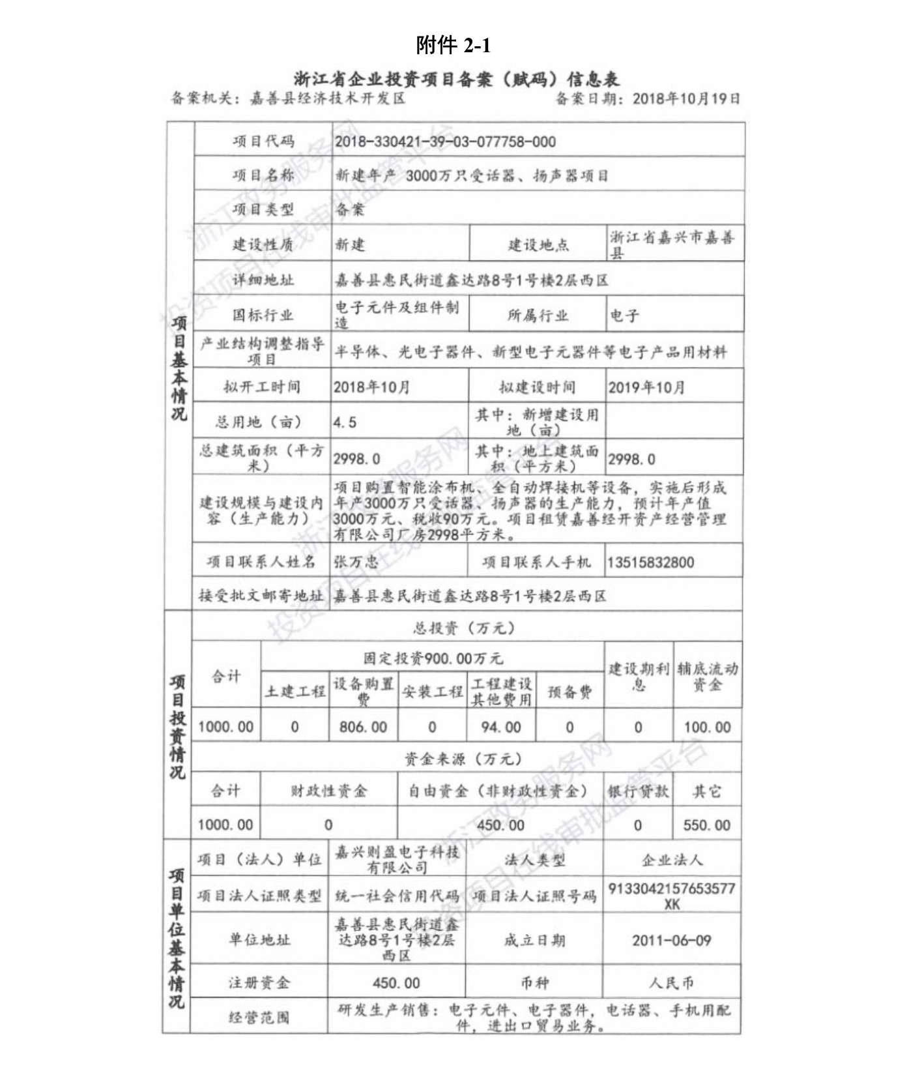

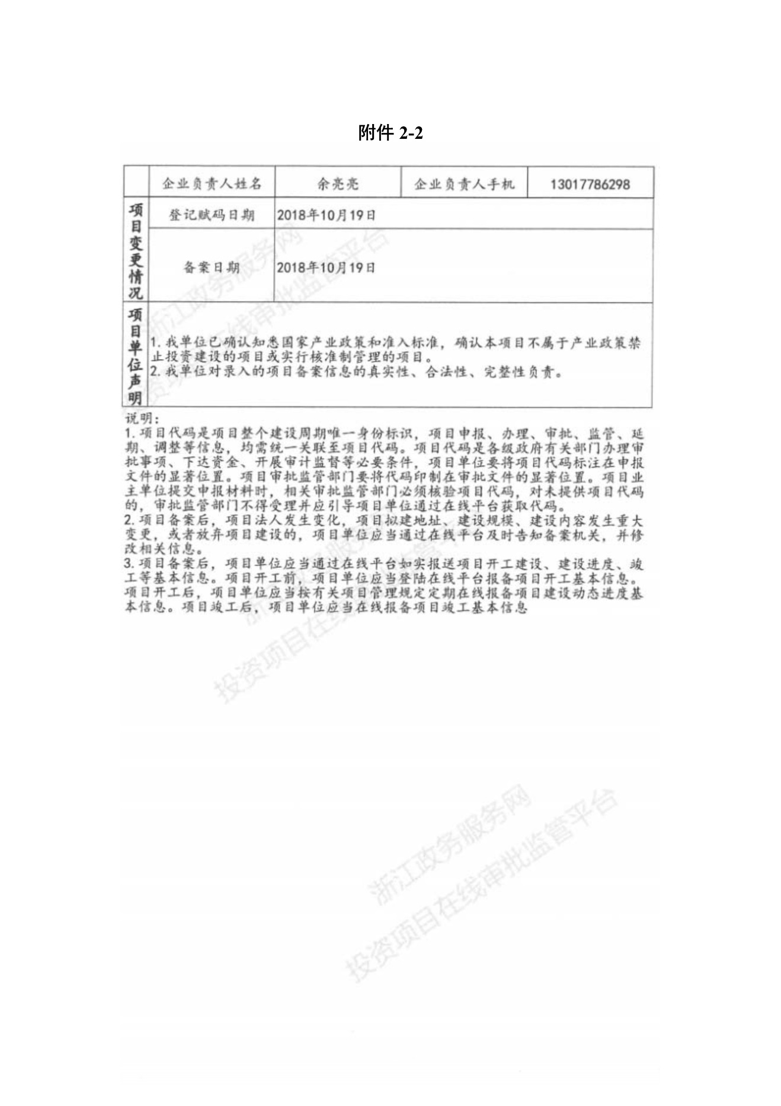

附件2：环境影响报告表的批复

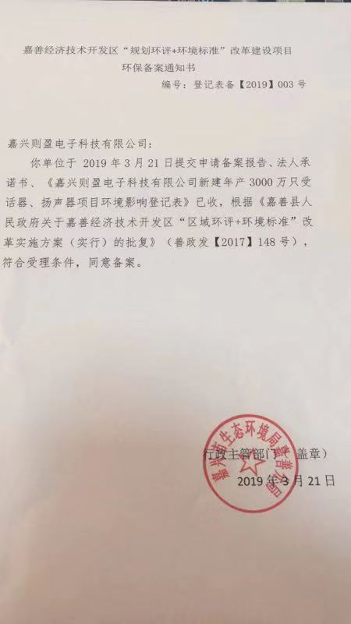

附件3：危废处理协议

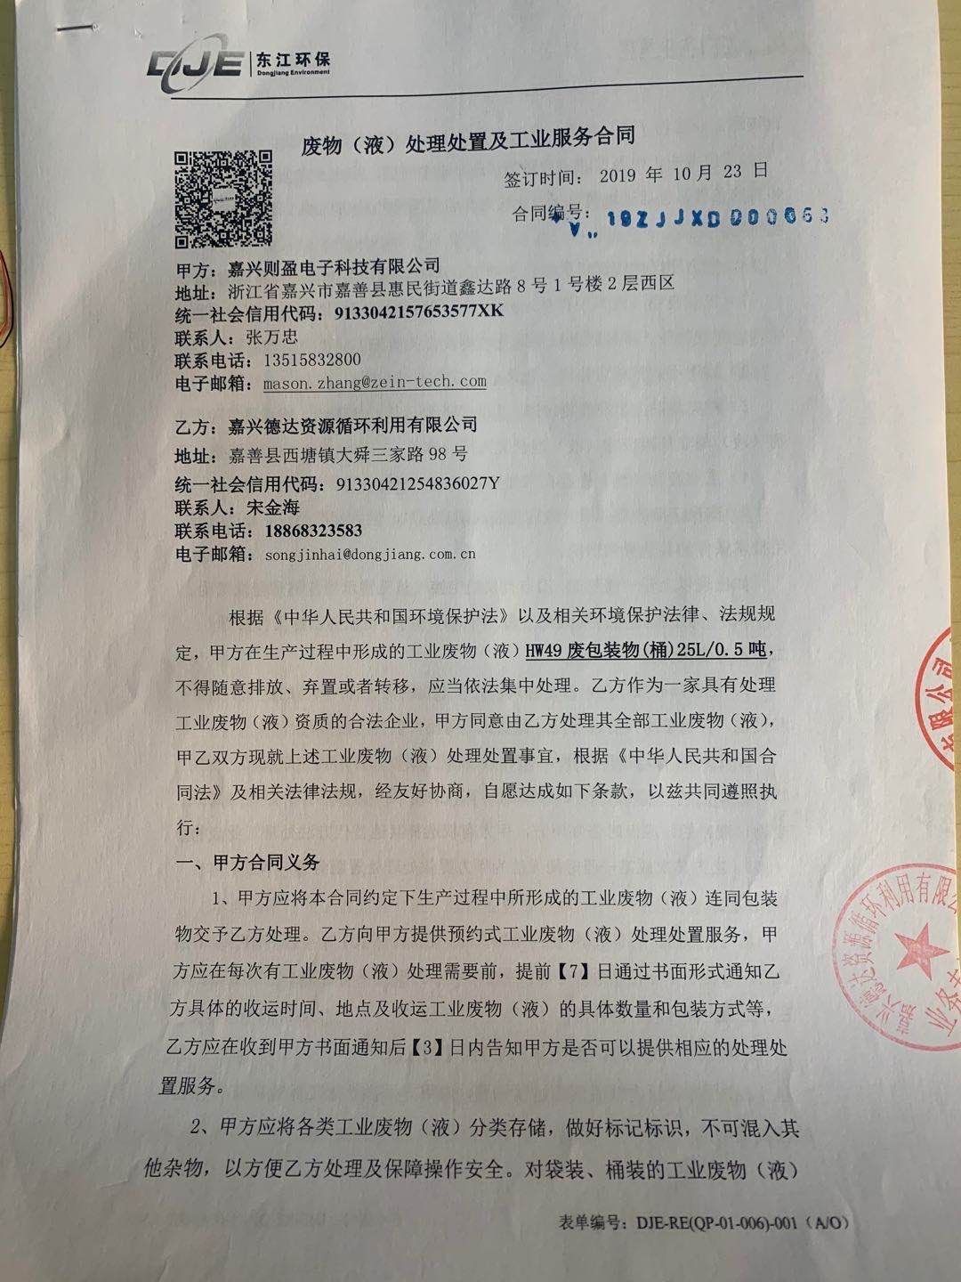

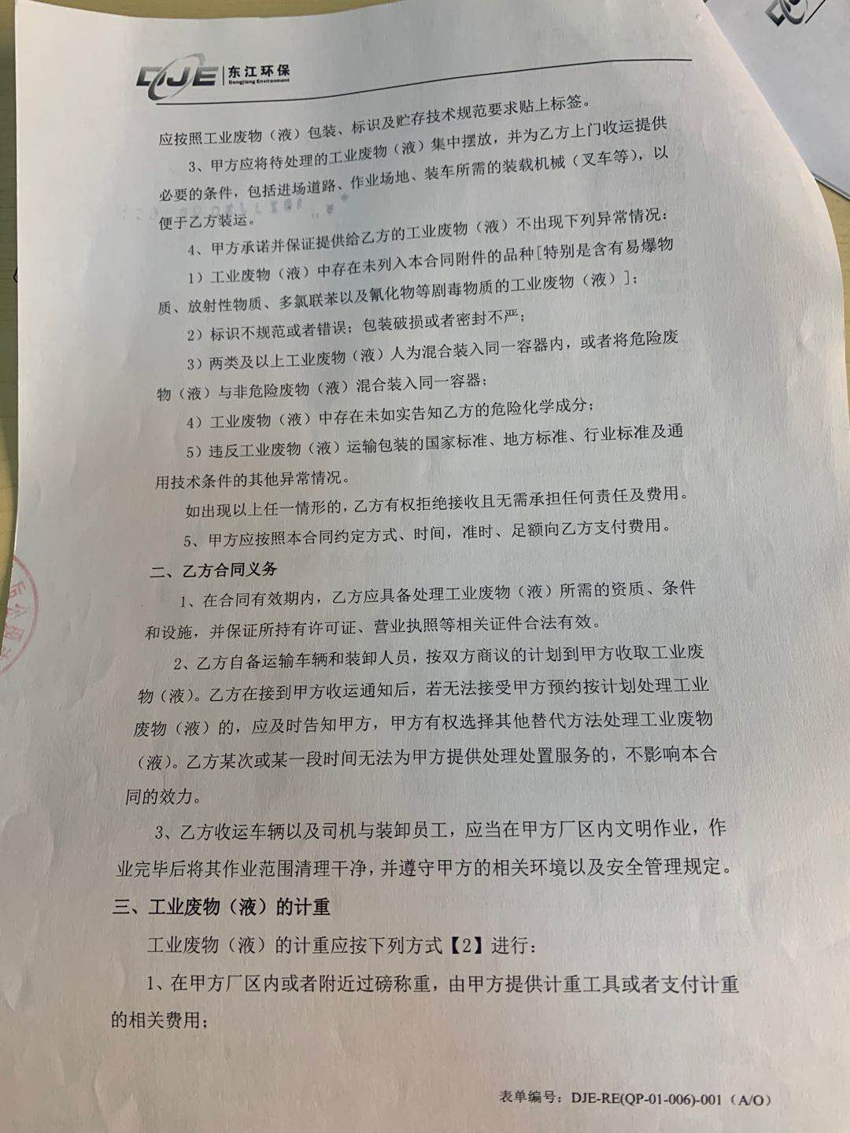

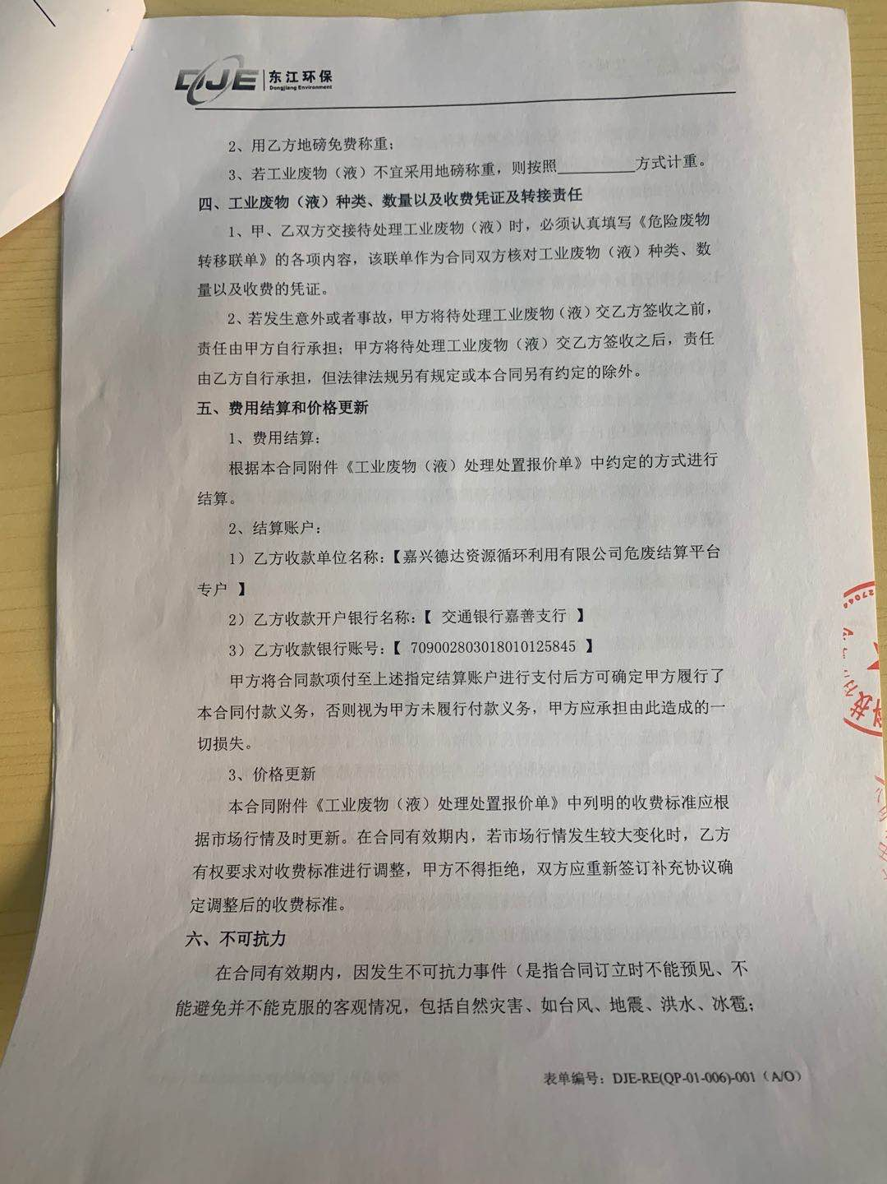

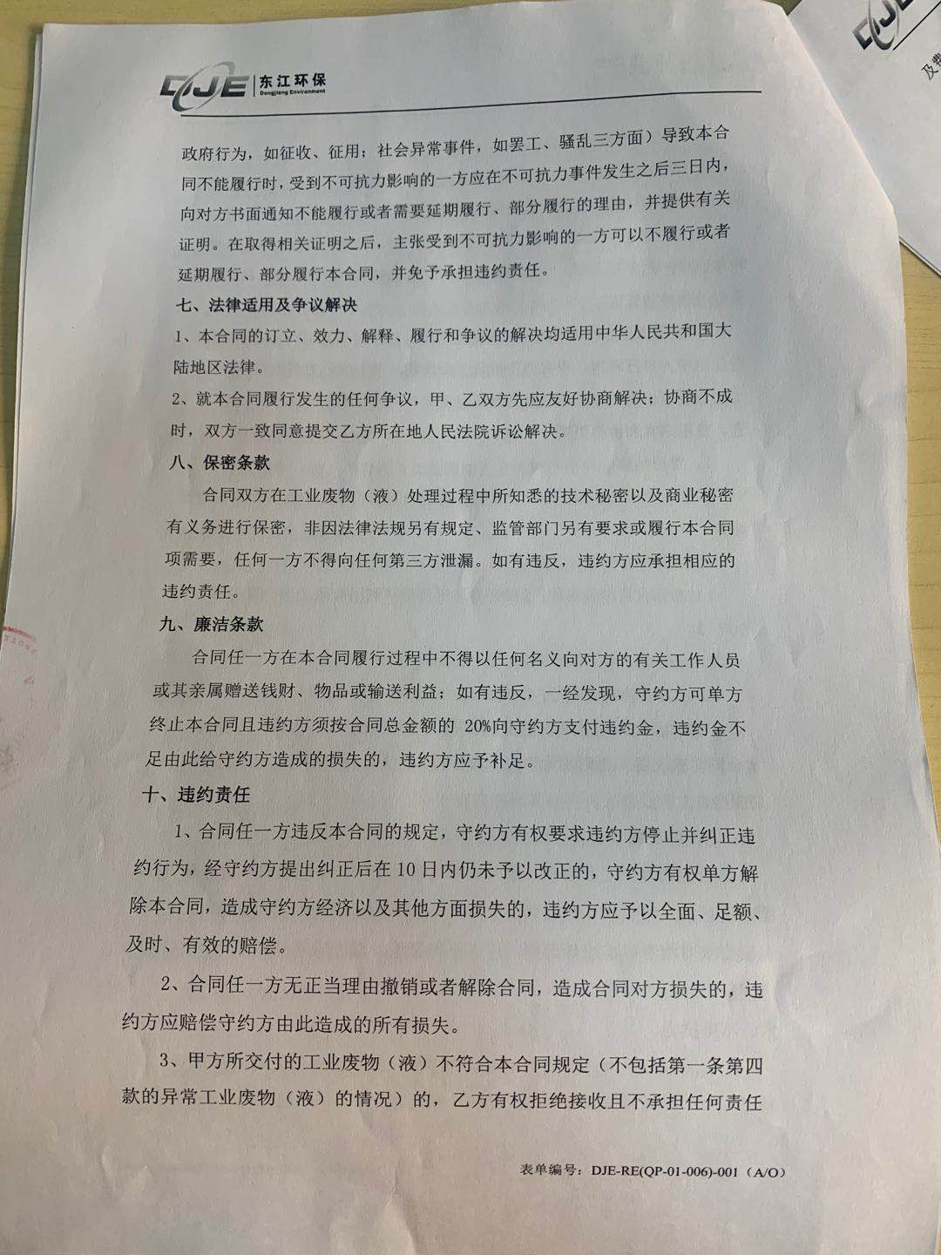

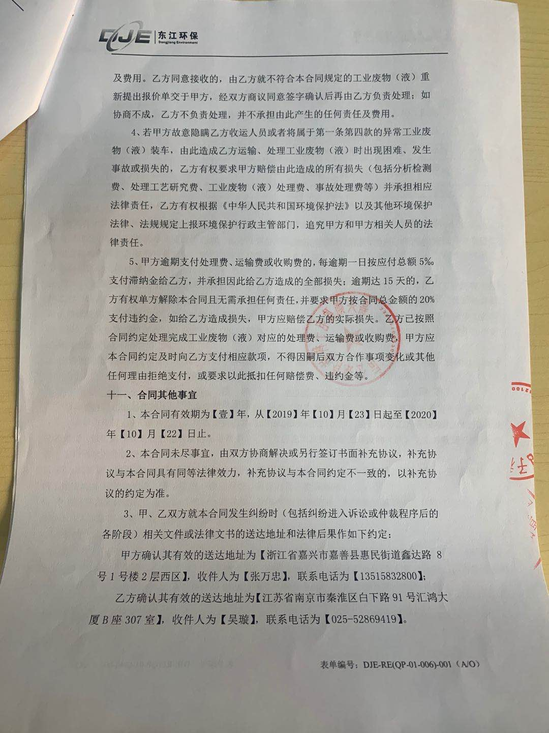

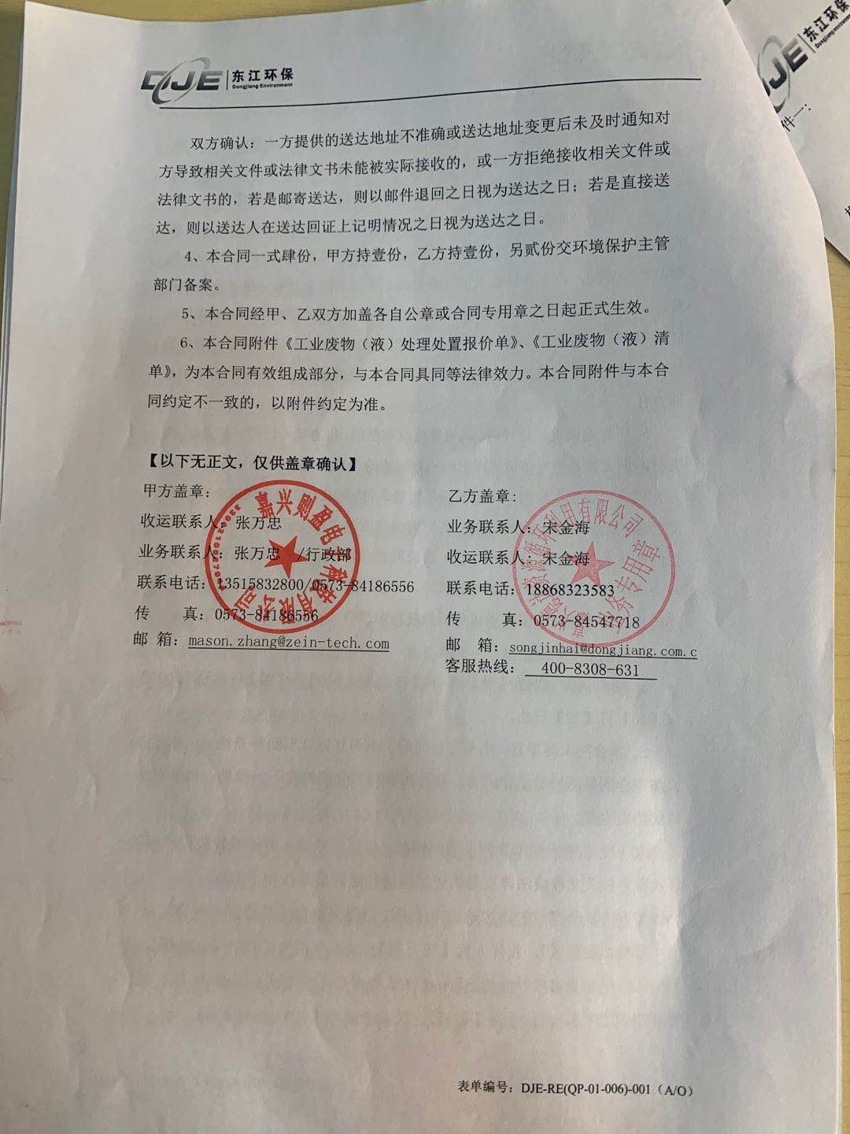

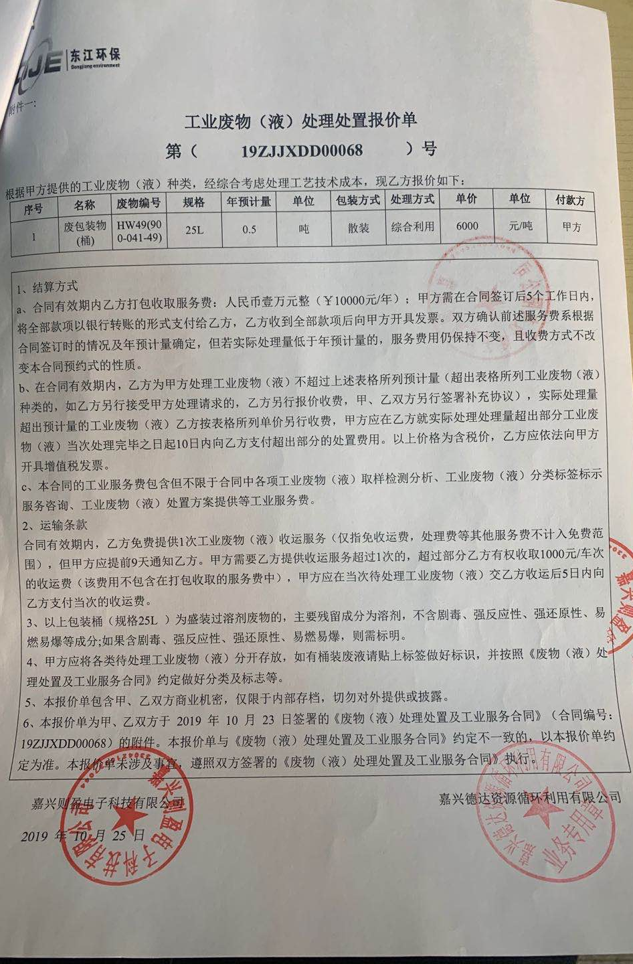

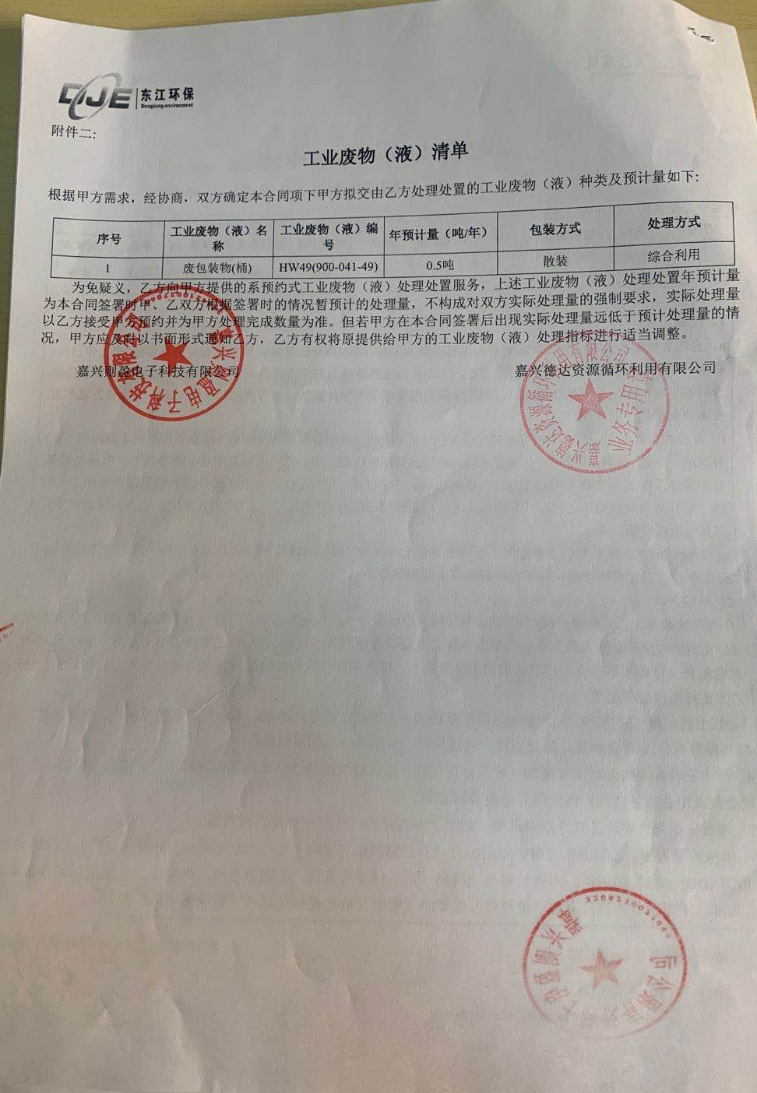

附件4：厂房租赁协议

